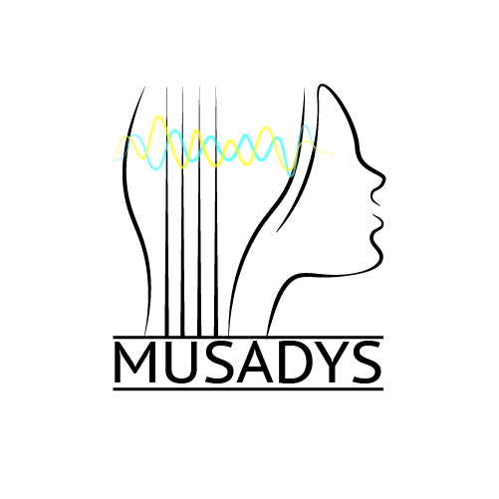
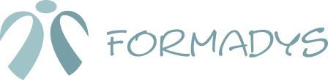

BON DE COMMANDE FORMATION

A retourner avant le 1er Octobre 2020

Formation organisée par :

FORMADYS - 3 Square Stalingrad - 13001 Marseille
07 68 37 00 65
formadys@resodys.org
Déclaration d’activité n° 931 314 18213. Cet enregistrement ne vaut pas agrément d’Etat.

Intitulé et nature de l’action de formation :

Mélodys®/Musadys® :
vers une remédiation cognitivo-musicale de l’apprentissage et de ses troubles

Acquisition, entretien ou perfectionnement des connaissances

Dates, durée et lieu :
Vendredi 16 et Samedi 17 Octobre 2020

12 heures au total

CMA La Barasse, 100 Bd de la Barasse Marseille 13011

Tarifs (Devis sur demande) :
- Avec prise en charge OPCA* : 420€
- Avec prise en charge employeur : 300€
- Prise en charge à titre personnel : 260€
- Membres actifs Résodys (sur justificatif) : 220€

*Demande de prise en charge par le DPC en cours

STAGIAIRE

Nom : ..........................................................................................................................................
Nom de naissance : ………………………………………………………………………………………………………………..
Prénom : ......................................................................................................................................
Profession : ....................................................................................................…..……………………..
Date de naissance : ………………………………………………………………………………………………..………………
N° ADELI : ……………………………………………………………………………………………………………………………….
Adresse: ......................................................................................................................................
CP : ............................................. Ville …......................................................................................
Téléphone : .................................................................................................................................
Adresse mail : ..............................................................................................................................
Mode d’exercice dominant > 50% : Salarié Libéral Mixte

FINANCEMENT

Prise en charge à titre personnel

Prise en charge par un organisme, préciser :

OPCA
Employeur

Si votre formation est prise en charge par votre employeur :
Nom établissement : ............................................................................................................................
Nom et Coordonnées de la personne en charge de la formation :…………………………………………………..
…………………………………………………………………………………………………………………………………………………………
Adresse : ...............................................................................................................................................
CP : ............................................. Ville …..................................................................................

Je soussigné(e) : ………………………………………………………………………………………………………

- Reconnait l’exactitude des informations fournies et accepte les Conditions Générales de Vente ainsi que le programme et les modalités de déroulement
- M’engage à ne pas divulguer le contenu de la formation initiale MéloDys© sous la forme de formations ou de stages publics
- M’engage à ne pas utiliser les marques MéloDys© et Musadys©, déposées à l'Institut National de la Propriété Industrielle, les droits d'utilisation de ces termes étant soumis à une certification pédagogique.

Fait à : Le :

Signature et cachet :

